Test Project Management Platform


Alejandro Muñoz Pérez & Aitor Domínguez Simón
DNI 48683200C – 441404944K
Universidad de Burgos
Grado en Ingeniería Informática – 2026/27
Validación y Pruebas
Contenido
1. Introducción y Objetivos del Proyecto 2
2. Gestión del Proyecto y Metodología Ágil 3
2.1. Estructura del Tablero Kanban 3
2.2. Trazabilidad de Responsabilidades y Fechas 3
3. Plan de Pruebas del Sistema 4
3.1. Alcance de las Pruebas 4
3.2. Herramientas y Técnicas Utilizadas 4
3.3. Criterios de Aceptación y Suspensión 5
4. Requisitos del Sistema y Casos de Uso 6
4.1. Tipos de Usuario (Actores) 6
4.2. Casos de Uso Principales 6
4.3. Requisitos del Sistema 7
5. Definición de los Casos de Prueba 8
6. Modelado UML del Sistema 9
6.1. Diagrama de Paquetes UML de la Arquitectura 9
6.2. Diagrama de Clases de Diseño y Pruebas Unitarias 11
6.3. Diagrama de Secuencia: Autenticación y Bloqueo de Cuenta 12
7. Pruebas de Aceptación con Selenium WebDriver y Katalon Recorder 13
7.1. Pruebas de Aceptación con C#, MSTest y Selenium WebDriver 13
7.2. Pruebas Automatizadas con Katalon Recorder 14
8. Resultados de las Pruebas y Cobertura de Código 15
8.1. Resumen de Ejecución de Pruebas 15
8.2. Resultados Reales de Cobertura de Código 16
9. Conclusiones 18

1. Introducción y Objetivos del Proyecto
El objetivo de esta práctica es construir un entorno modular, seguro y verificable para la gestión de proyectos de software, roles de usuario, auditoría de eventos y control de acceso.
De acuerdo con los criterios de evaluación, hemos desarrollado nuestra solución en base a los siguientes requisitos:
- Arquitectura Desacoplada en .NET 10: Separación entre la interfaz web, la lógica de dominio y criptografía (Núcleo) y la persistencia de datos.
- Implementación de pruebas: de caja Blanca, caja Negra, pruebas de Integración intermodular, pruebas de aceptación web E2E con Selenium WebDriver (Chrome, Edge y firefox) y automatización con Katalon Recorder.
- Cobertura de Código de más del 90%: Superar el umbral mínimo exigido de de cobertura en líneas y ramas en la librería Núcleo y la capa Datos.

2. Gestión del Proyecto y Metodología Ágil
La planificación, coordinación y reparto de tareas entre los integrantes del grupo de trabajo (Alex y Aitor) se ha hecho a través de un tablero digital interactivo en Microsoft Planner

2.1. Estructura del Tablero Kanban
El ciclo de vida de cada tarea se organiza en cuatro depósitos o columnas:
- Por hacer (Backlog): Requisitos iniciales, tareas sin empezar.
- En progreso: Tareas activas comenzadas, que aún están incompletas y no han sido probadas al 100%.
- En pruebas / Verificación: Tareas realizadas pendientes de comprobación final por los dos integrantes del equipo.
- Completado: Tareas validadas con el 100% de pruebas superadas, sin advertencias de compilación y sincronizadas en el repositorio Git.

2.2. Trazabilidad de Responsabilidades y Fechas
Cada tarjeta contiene la asignación de miembros, fechas estimadas de ejecución, checklist de subtareas y etiquetas de prioridad (Baja, Media, Importante, Urgente).
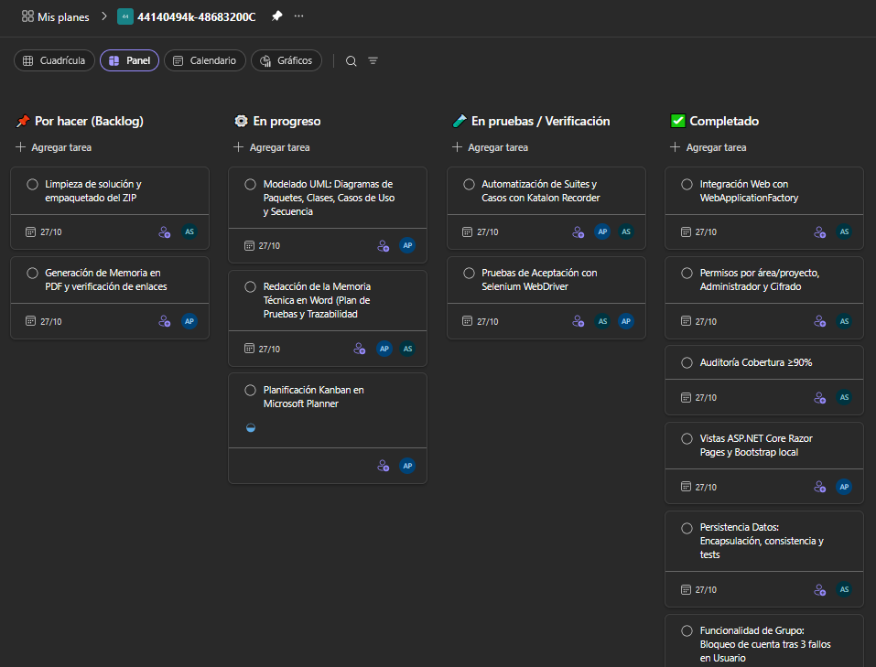
Figura 1: Tablero Kanban en Microsoft Planner (44140494k-48683200C) con los 4 depósitos de trabajo, tareas y miembros asignados

3. Plan de Pruebas del Sistema
El presente Plan de Pruebas define el método, alcance, herramientas y criterios de aceptación para verificar correctamente el sistema que estamos trabajando.

3.1. Alcance de las Pruebas

Qué vamos a probar:

- Servicios de seguridad y criptografía (generación de sal, cálculo de hash PBKDF2, validación de contraseñas y cifrado).
- Entidades del modelo de negocio (Usuario, Proyecto, Rol…).
- Persistencia de datos en memoria mediante la interfaz IDatos.
- Flujos de autenticación en la web, gestión de sesiones con cookies y control de accesos por rol.

Qué dejamos fuera:
Bases de datos relacionales externas (SQL Server, MySQL), ya que vamos a trabajar con persistencia desacoplada en memoria mediante la interfaz IDatos.

3.2. Herramientas y Técnicas Utilizadas
Nivel de Prueba | Técnica | Herramienta | Objetivo
Unitarias | Caja blanca y caja negra | MSTest con .NET 10 | Probar métodos aislados de seguridad y datos
Integración | Bottom-up y WebApplicationFactory | MSTest y paquete Mvc.Testing | Comprobar que los proyectos se comunican bien entre sí
Aceptación Web | Automatización E2E en navegador | Selenium WebDriver y Chrome, Edge y Firefox | Simular el uso de un usuario real en la web
Automatización | Grabación de flujos de interfaz | Katalon Recorder | Validar clics, formularios y textos visibles
Cobertura | Análisis dinámico | Cobertura integrada de Visual Studio | Comprobar que superamos el 90% exigido

3.3. Criterios de Aceptación y Suspensión
- Damos una prueba por superada cuando todas sus aserciones se cumplen sin lanzar excepciones no deseadas.
- Si una prueba unitaria falla o la solución no compila en .NET 10, detenemos las pruebas de interfaz hasta corregir el problema en el código base.
- Reanudamos las pruebas en cuanto el test vuelva a marcar todo en verde.

4. Requisitos del Sistema y Casos de Uso
A continuación, detallamos los tipos de usuario que acceden a la aplicación, los casos de uso principales y los requisitos funcionales que hemos implementado.

4.1. Tipos de Usuario (Actores)

ID | Actor | Descripción | Áreas permitidas | Usuario de prueba | Casos de Uso
ACT-01 | Usuario anónimo | Persona que entra a la web sin haberse identificado. Solo puede usar las dos páginas del login. | Ninguna | -- | CU-03, CU-04
ACT-02 | Administrador | Usuario con permisos de gestión para dar de alta proyectos, consultar logs del sistema y desbloquear usuarios bloqueados | Proyectos, Usuarios, Log y Perfil | admin@ubu.es | CU-05 a CU-10
ACT-03 | Tester | Trabaja solo con los proyectos que tiene asignados y no puede crear proyectos ni ver el log. | Proyectos y Perfil | tester@ubu.es | CU-06, CU-07, CU-09, CU-10
ACT-04 | Invitado | Usuario con rol Invitado. Solo puede consultar y modificar su perfil | Perfil | invitado@ubu.es | CU-06, CU-09, CU-10

4.2. Casos de Uso Principales
- CU-01: Validar robustez de contraseñas. Comprobar que las contraseñas tienen al menos 8 caracteres, mayúsculas, minúsculas, números y símbolos.
- CU-02: Generar y verificar Hash. Crear el hash con sal aleatoria mediante PBKDF2 y comprobar si una clave coincide con el hash guardado.
- CU-03: Iniciar sesión en dos pasos. Introducir el correo en el primer paso y la contraseña en el segundo paso.
- CU-04: Bloqueo de cuenta por intentos erróneos. Si se introduce tres veces mal la contraseña de forma consecutiva, la cuenta se bloquea automáticamente.
- CU-05: Desbloquear usuario. Restablecer el acceso de un usuario bloqueado poniendo a cero sus intentos fallidos.
- CU-06: Cambiar contraseña. Permitir que un usuario logueado introduzca su clave actual y elija una nueva que cumpla las reglas de seguridad.
- CU-07: Gestión y selección de proyectos. Listar proyectos disponibles, crear nuevos proyectos y marcar cuál es el proyecto activo.
- CU-08: Consultar auditoría. Ver el historial de eventos del sistema (inicios de sesión, fallos, cambios de datos).

4.3. Requisitos del Sistema
- RE-01 (Funcional): La función de validar contraseñas debe rechazar cadenas vacías, menores de 8 caracteres o sin variedad de caracteres.
- RE-02 (Seguridad): El hash debe usar Rfc2898DeriveBytes con sal aleatoria de 16 bytes y 100.000 iteraciones, asegurando que dos hashes del mismo texto sean distintos.
- RE-03 (Funcional): La interfaz web divide el login en dos páginas consecutivas (Index e Index2).
- RE-04 (Seguridad): Al acumular 3 fallos consecutivos en ComprobarContrasena, la cuenta se marca como bloqueada y se rechaza cualquier intento posterior.
- RE-05 (Seguridad): La función Desbloquear quita el bloqueo y pone el contador de fallos a cero.
- RE-06 (Funcional): Para cambiar la contraseña se exige validar la clave antigua y que la nueva cumpla las políticas.
- RE-07 (Funcional): Los proyectos se guardan con identificador positivo y datos básicos (nombre y descripción).
- RE-08 (Auditoría): Cada evento relevante se guarda con fecha, usuario, acción y resultado.

5. Definición de los Casos de Prueba
En la siguiente tabla vamos a hacer una selección representativa de casos de prueba unitarios y de integración, indicando qué datos reciben y qué resultado esperamos obtener.
Identificador | Requisito | Datos de Entrada | Acción Realizada | Resultado Esperado
CP-CONT-01 | RE-01 | contrasena = "Valida1!" | ServicioContrasenas.EsValida(contrasena) | Devuelve resultado correcto con éxito.
CP-CONT-02 | RE-01 | contrasena = null | ServicioContrasenas.EsValida(contrasena) | Falla por valor nulo.
CP-CONT-03 | RE-01 | contrasena = "Ab1!" | ServicioContrasenas.EsValida(contrasena) | Falla por longitud menor de 8 caracteres.
CP-HASH-01 | RE-02 | texto = null | ServicioHash.Generar(texto) | Lanza InvalidOperationException
CP-HASH-02 | RE-02 | texto = "" | ServicioHash.Generar(texto) | Lanza excepción por texto vacío.
CP-USU-01 | RE-03 | Usuario activo y clave correcta | ComprobarContrasena(clave) | Devuelve true y deja los intentos fallidos a 0.
CP-USU-02 | RE-04 | Usuario activo y clave errónea | Fallar 3 veces consecutivas | Al tercer intento la propiedad Bloqueado pasa a true.
CP-USU-03 | RE-04 | Usuario con Bloqueado = true | ComprobarContrasena con clave correcta | Devuelve false porque la cuenta está bloqueada.
CP-USU-04 | RE-05 | Usuario bloqueado | Invocar Desbloquear() | Bloqueado pasa a false y los intentos vuelven a 0.
CP-DAT-01 | RE-07 | Nuevo objeto Usuario | GuardarUsuario(u) | Asigna identificador y lo guarda en la colección.
CP-DAT-02 | RE-07 | Nombre inexistente | LeerUsuario("nadie@ubu.es") | Devuelve null indicando que no existe.
CP-INT-01 | RE-03 | Datos cargados en memoria | Petición POST a /Login/Index y paso 2 | Comprueba credenciales y redirige a la página principal.
CP-INT-02 | RE-04 | Datos cargados en memoria | Fallar 3 veces el login desde la web | Muestra Usuario o contraseña incorrectos

6. Modelado UML del Sistema
Para seguir con las pautas de la práctica hemos descartado el uso de cualquier diagrama Entidad-Relación. Para realizar los diagramas de paquetes, de clases de diseño y pruebas, y el de secuencia hemos usado Mermaid.

6.1. Diagrama de Paquetes UML de la Arquitectura
Muestra cómo hemos organizado los proyectos dentro de Visual Studio:
- Web: Contiene las páginas Razor, las vistas y los controladores de la interfaz de usuario.
- Nucleo: Contiene la lógica del dominio, las entidades principales y los servicios criptográficos.
- Datos: Gestiona el almacenamiento en memoria mediante la interfaz IDatos.
- Tests: Contiene las pruebas unitarias y de integración que verifican los tres proyectos anteriores.
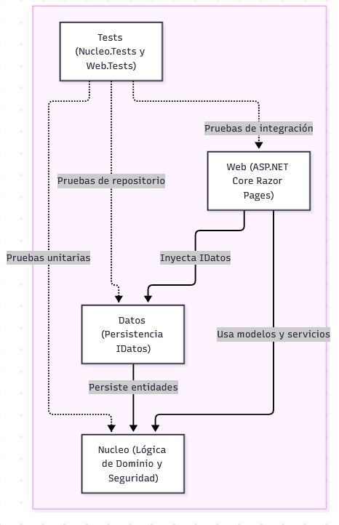
Figura 2: Diagrama de paquetes UML de la arquitectura modular UBU_TPMP

6.2. Diagrama de Clases de Diseño y Pruebas Unitarias
En este diagrama representamos las clases principales de nuestro sistema y cómo se relacionan con las clases de prueba unitaria de MSTest:
- Entidades: Usuario (con nombre, hash, sal, intentos y estado de bloqueo), Proyecto y Rol.
- Persistencia: La interfaz IDatos y su implementación Datos que almacena las colecciones.
- Seguridad: El servicio ServicioHash para calcular y verificar claves con PBKDF2.
- Clases de test: UsuarioTests, ServicioHashTests y DatosTests, que utilizan los asserts para probar el funcionamiento de cada componente.
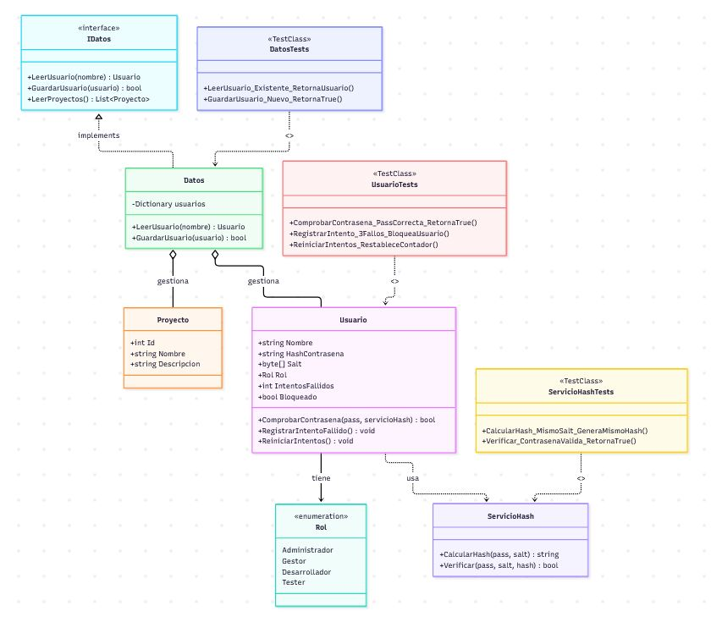
Figura 3: Diagrama de clases de diseño y clases de prueba unitaria en UML

6.3. Diagrama de Secuencia: Autenticación y Bloqueo de Cuenta
Modela el proceso de inicio de sesión paso a paso:
- El usuario envía su nombre y clave desde el navegador hacia la página web.
- La página web pide a la capa de datos que recupere el usuario correspondiente.
- Si el usuario existe y no está bloqueado, se le pide que compruebe la contraseña delegando en el servicio de hash.
- Si la contraseña es correcta, se reinician los intentos fallidos a 0 y se redirige a la pantalla de proyectos.
- Si la contraseña es incorrecta, se incrementa el contador de fallos. Si llega a 3 fallos consecutivos, la cuenta queda bloqueada y se avisa al usuario en pantalla.
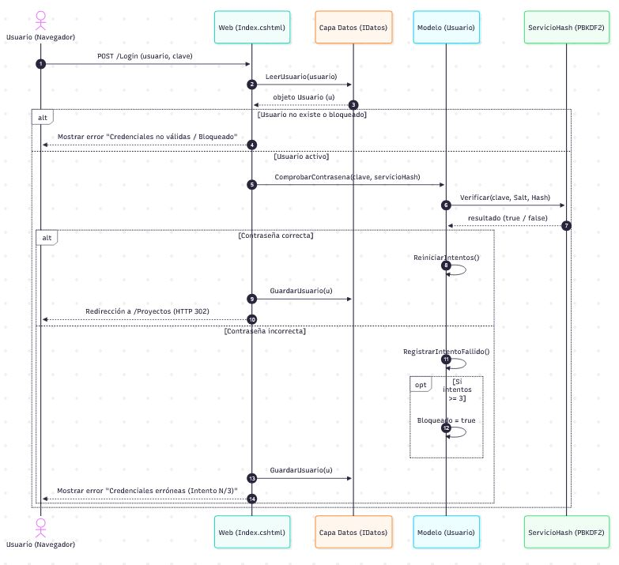
Figura 4: Diagrama de secuencia UML del flujo de autenticación, verificación criptográfica y bloqueo de cuenta

7. Pruebas de Aceptación con Selenium WebDriver y Katalon Recorder
Para comprobar que la web funciona correctamente de cara al usuario final, combinamos pruebas automatizadas en código mediante Selenium con grabaciones de interfaz en Katalon Recorder.

7.1. Pruebas de Aceptación con C#, MSTest y Selenium WebDriver
Hemos preparado un proyecto de pruebas independiente, Web.UITests con MSTest y Selenium para probar los flujos reales de navegación de la misma manera que lo haría un usuario. Para comprobar que se comporta igual en diferentes navegadores, se ha realizado cada una de las pruebas en Chrome, Firefox y Edge. Las pruebas que se han implementado son:
- Acceso Sin sesión: Solicitar una página protegida y comprobar que nos devuelve al login
- Login correcto: Acceder a la página de login, rellenar el usuario en el paso 1, introducir la contraseña en el paso 2 y comprobar que entra a la zona privada de proyectos.
- Error de contraseña: Probar una clave incorrecta y verificar que sale el mensaje de advertencia correspondiente.
- Correo mal escrito: Poner un correo con formato incorrecto y validar que el propio navegador no deja avanzar
- Botón Atrás: Desde el punto de meter contraseña, ir atrás y validar que vuelve al correo
- Bloqueo de usuario: Provocar tres fallos seguidos y comprobar que después no se puede acceder con la contraseña correcta
- Log denegado: Comprobar entrando como tester que al acceder al log devuelve que no tiene permiso
- Log de administrador: Validar que como administrador el log muestra sus eventos
- Proyectos del tester: Comprobar que como tester solo ve sus propios proyectos
- Crear proyecto: Como administrador crear un proyecto y validar que se crea
- Siglas repetidas: Validar que si se crea un proyecto con siglas que ya existen muestra un error
- Selección de proyectos: Comprobar que al seleccionar un proyecto asignado se pone como activo
- Cambiar teléfono: Comprobar que cuando se cambia el teléfono al volver a entrar está realmente modificado
- Teléfono no valido: Meter un teléfono no valido y comprobar que no se guarda
- Cerrar sesión: Cerrar la sesión desde el menú y valida que ya no se puede ir a la página principal
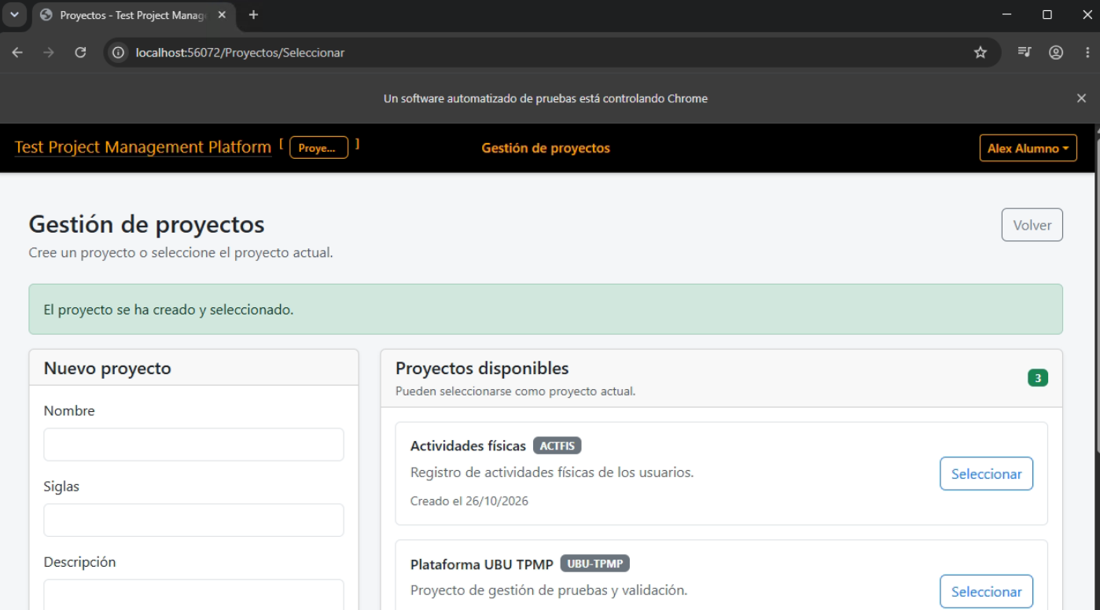
Figura 5: Momento de la ejecución de una prueba con Selenium

7.2. Pruebas Automatizadas con Katalon Recorder
Haciendo uso de la extensión de Chrome de katalon recorder hemos creado la suite de pruebas, UBU_TPMP para verificar los diferentes elementos de la web y que estos responden debidamente. Para ello se ha realizado una grbacion del flujo de navegación y posteriormente se ha ejecutado ese caso de prueba devolviendo las prueba como pasada.

- TC01: Flujo completo de login correcto y navegación.
- TC02: Comprobación de mensajes de error ante campos vacíos o datos incorrectos.
- TC03: Formulario de creación y selección de proyectos.

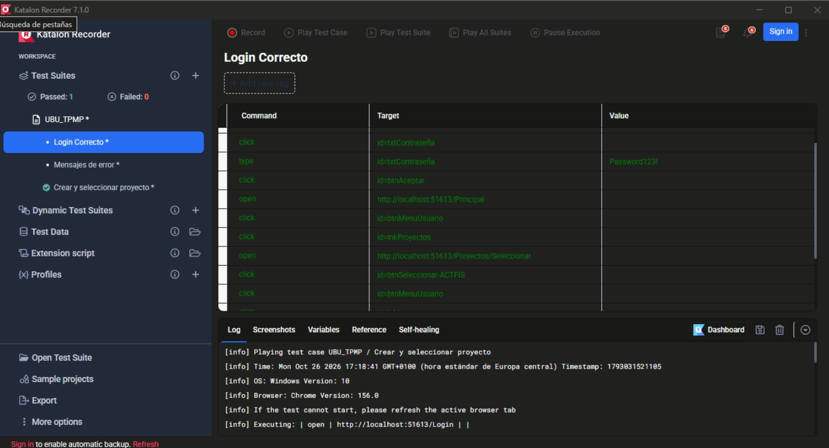
Figura 6: Imagen de la extensión Katalon Recorder con un de los test pasado

La suite se ha guardado y exportado para incluirse dentro del archivo comprimido de entrega Katalon_Recorder_Suites.zip.

8. Resultados de las Pruebas y Cobertura de Código
En este apartado mostramos los resultados obtenidos tras ejecutar la batería de pruebas en Visual Studio y el análisis de cobertura de código.

8.1. Resumen de Ejecución de Pruebas
Hemos ejecutado un total de 268 pruebas automatizadas bajo .NET 10 con MSTest, obteniendo un resultado limpio de 0 errores:
• Proyecto Nucleo.Tests: 181 pruebas pasadas (58 de datos, 8 de integración, 20 de modelos, 90 de seguridad y 4 de servicios).
• Proyecto Web.Tests: 37 pruebas pasadas (24 de flujo de login y 13 de permisos e integración web).
• Proyecto Web.UITests: 50 pruebas pasadas (45 con Selenium, 15 por cada navegador y 3 con Katalon).

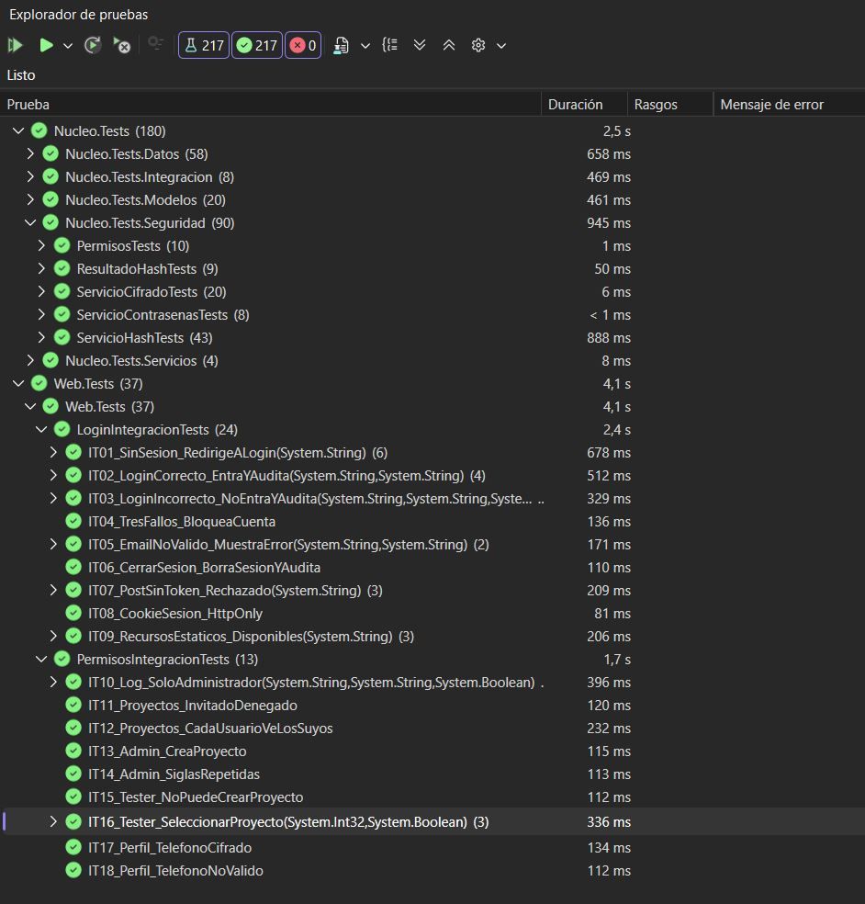
Figura 7: Explorador de Pruebas de Visual Studio mostrando los 217 tests superados en verde bajo .NET 10

8.2. Resultados Reales de Cobertura de Código
Al analizar la cobertura de código con las herramientas de Visual Studio, hemos obtenido los siguientes datos reales:
- Total de la solución: 90,8% de cobertura en líneas y 94,2% en bloques de código, superando el objetivo del 90% fijado en la práctica.
- Librería Núcleo: 100,0% de cobertura en líneas y bloques.
- Capa de Datos: 100,0% de cobertura en líneas y bloques.
- Aplicación Web: 76,7% de cobertura en líneas y 84,1% en bloques (con zonas como Login en un 91,8% y Principal en un 93,6%).

Al combinar la lógica de negocio completamente cubierta con las pruebas de integración web, el conjunto global de la solución se sitúa por encima del 90% requerido.
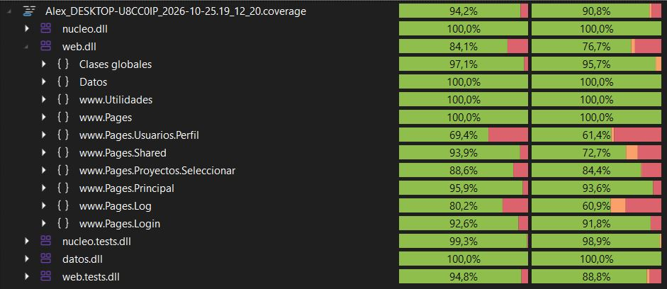
Figura 8: Ventana de Resultados de Cobertura de Código evidenciando los porcentajes obtenidos

9. Conclusiones
En esta práctica hemos construido y validado una aplicación web para gestionar proyectos de pruebas aplicando las distintas técnicas de pruebas aprendidas en la asignatura. Consideramos que hemos cumplido con los objetivos planteados en el inicio del documento:
- Arquitectura desacoplada en .NET 10: Separar la web, Núcleo y la capa de Datos, nos ha permitido probar cada una de las partes por separado. La lógica de seguridad y de datos se ha probado sin necesidad de arrancar el entorno web y la web se ha probado con peticiones http o usando un navegador.
- Pruebas en todos los niveles: Se han implementado pruebas automatizadas y todas se han superado. Se han hecho pruebas unitarias, de integración y automatizaciones con Selenium y Katalon
- Cobertura: El Núcleo y la capa de Datos tienen un 100% de cobertura en líneas y ramas y el conjunto de la solución supera el 90% exigido

Las pruebas de caja negra basadas en la especificación E01, detectaron que el servicio de hash no se comportaba como indicaba la especificación. Era una clase estática y lanzaba una excepción distinta a la esperada y no controlaba los valores nulos.
Las pruebas unitarias de la capa de Datos encontraron que buscar un usuario con un correo vacío devolvía un usuario cualquiera
Las pruebas con selenium encontraron que no se podía crear un proyecto sin descripción, un error que ninguna de las anteriores había detectado porque solo aparece al usar el formulario como un usuario real.

Con esto queda demostrado que cada nivel de pruebas que se ejecuta detecta problemas diferentes y vemos la importancia de ejecutar todo de diferentes maneas.

Como resumen, podemos afirmar que la práctica nos ha servido para visualizar que probar no solo consiste en comprobar que un programa funciona, sino que en buscar de forma sistemática donde puede fallar y que una buena batería de pruebas nos da la confianza de hacer cambios sin tener miedo de romper lo que funciona.

